制作介质
制作U盘
如果是windows系统下制作安装介质，推荐使用usbwriter这款轻量级的工具，下载链接：https://sourceforge.net/projects/usbwriter/

进入arch安装界面
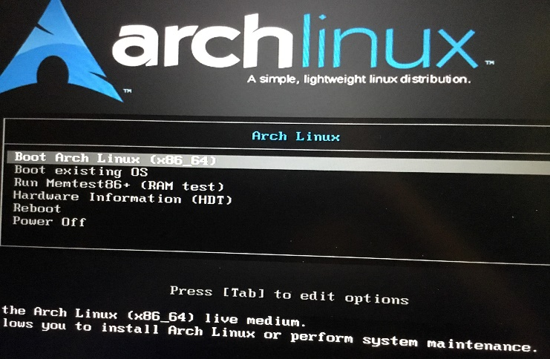
选择第一项。Arch开始加载
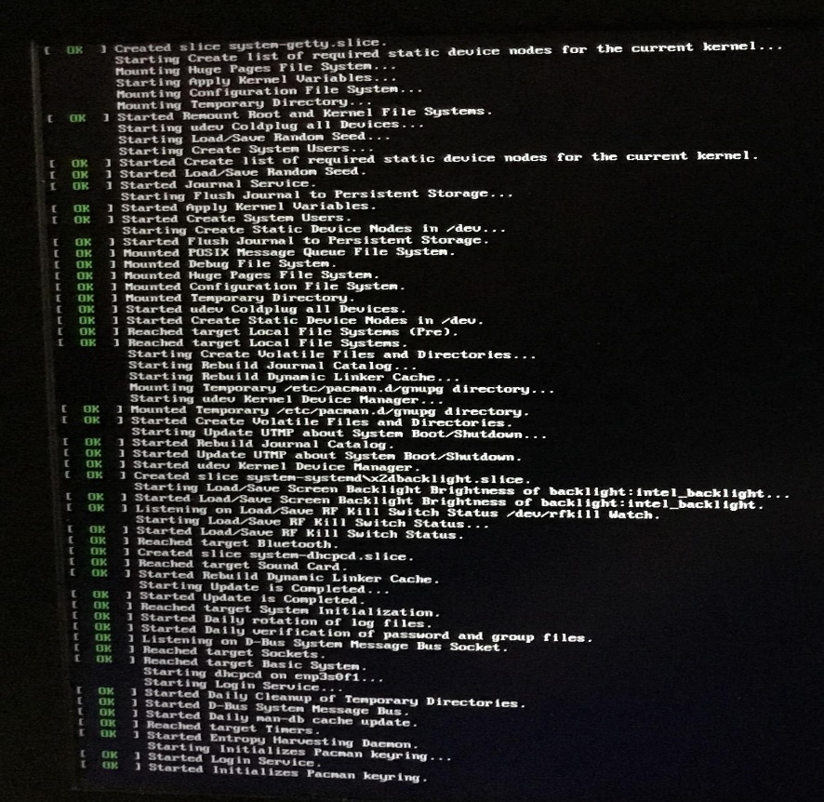
加载完成后你将会进入一个有命令提示符的界面：
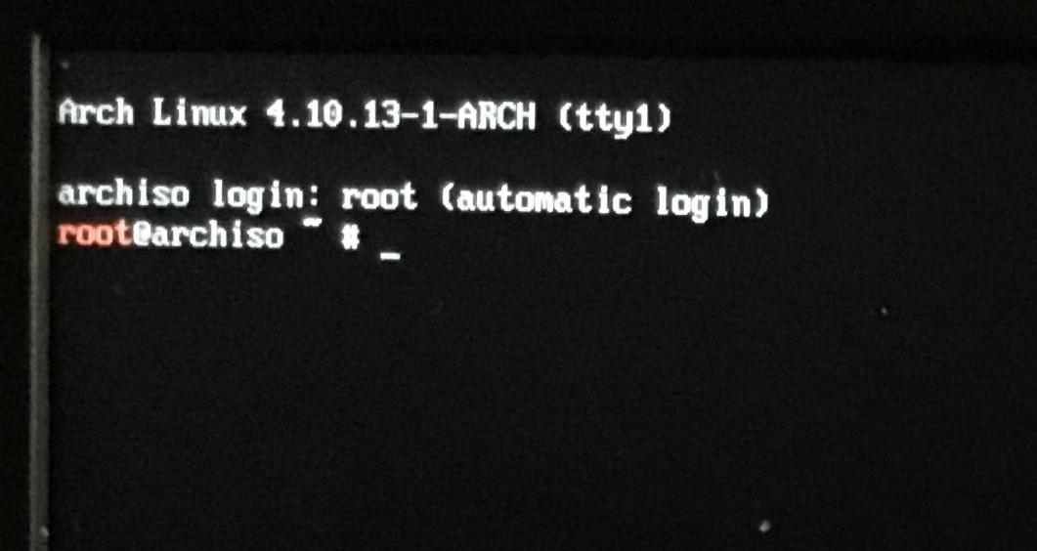

检查引导方式
如果你不知道自己的引导方式，请在命令提示符下执行以下命令：
ls /sys/firmware/efi/efivars
输入命令并回车执行后，如果提示
ls: cannot access '/sys/firmware/efi/efivars': No such file or directory
表明你是以BIOS方式引导，否则为以EFI方式引导。

联网

WiFi
请执行以下命令：wifi-menu

有线网
如果你是有线网并且路由器支持DHCP的话插上网线后先执行以下命令获取IP地址：
Dhcpcd
然后执行以下命令来判断网络连接是否正常：
ping www.baidu.com

更新系统时间
timedatectl set-ntp true
正常情况下这样的命令并没有输出，所谓没有消息就是最好的消息

分区与格式化

查看目前分区情况
fdisk –l
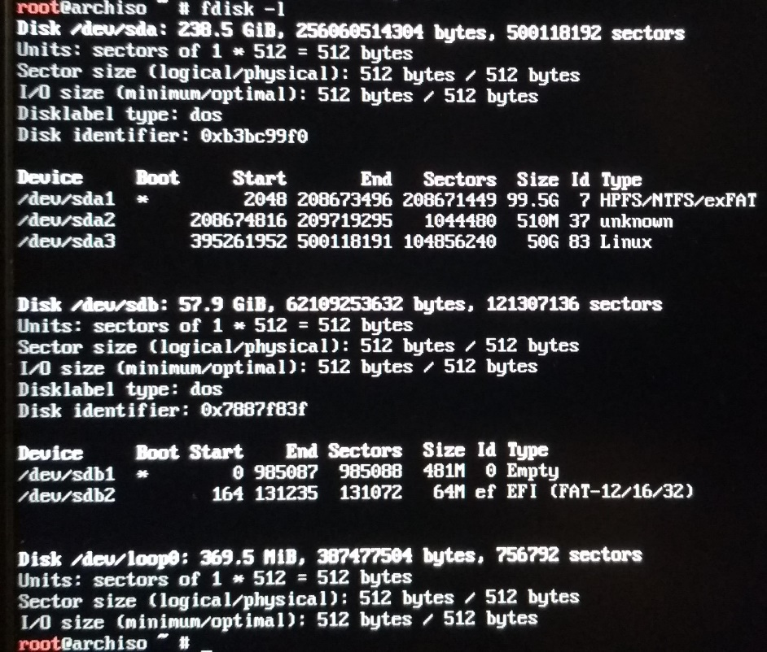
可以看到我的一块238.5g的硬盘(/dev/sda就代表这块硬盘)，下面列出了/dev/sda*这三个分区，/dev/sda3是我存活下来的家目录，可以看到它的类型为Linux分区。注意看Start与End的数值，这个数值代表扇区号，可以理解成硬盘被划分成了一个个小单元，可以直观地看出来在/dev/sda2的End与/dev/sda3的Start之间空出了一大块未分配的空间，接下来我们将分配这块区域。
- 如果你是BIOS/MBR方式引导，跳过下面创建一个引导分区的步骤。
- 如果你是EFI/GPT方式引导，并且同时安装了其他系统，那么你应该可以在分区列表中发现一个较小的并且类型为EFI的分区（注意查看硬盘的大小，这个EFI分区有可能是你U盘中的，需要排除），这是你的引导分区，请记下它的路径（/dev/sdxY)备用，跳过下面创建一个引导分区的步骤。
- 如果你是EFI/GPT方式引导，但是没有这个较小的并且类型为EFI的引导分区（这种情况一般只会出现在新的硬盘），那么你需要先创建一个引导分区。

创建一个引导分区
UEFI方式必须
执行命令：
fdisk /dev/sdx （请将sdx替换成你要操作的磁盘如sdb sdc等）
下面你就进入了fdisk的操作环境， 输入m并回车可以查看各命令的作用。
- 如果你是一块全新的硬盘：输入g来创建一个全新的gpt分区表，否则直接进行第2步。
- 输入n创建一个新的分区，首先会让你选择起始扇区，一般直接回车使用默认数值即可，然后可以输入结束扇区或是分区大小，这里我们输入+512M来创建一个512M的引导分区。
- 这时我们可以输入p来查看新创建的分区。
- 输入t并选择新创建的分区序号来更改分区的类型，输入l可以查看所有支持的类型，输入ef更改分区的类型为EFI。
- 输入w来将之前所有的操作写入磁盘生效，在这之前可以输入p来确认自己的分区表没有错误。
输入以下命令来格式化刚刚创建的引导分区：
1 | mkfs.fat -F32 /dev/sdxY （请将sdxY替换为刚创建的分区）
现在引导分区就创建好了。

创建根分区
输入命令：
1 | fdisk /dev/sdx （请将sdx替换成你要操作的磁盘如sdb sdc等）
- 如果你是一块全新的硬盘（否则直接进行第2步）：
如果你是BIOS/MBR引导方式：输入o来创建一个全新的MBR分区表。
如果你在上一步新建了分区表并创建了引导分区：直接进行步骤2。
如果你在另一块硬盘中已经有引导分区：输入g来创建一个全新的gpt分区表。
- 输入n创建一个新的分区，首先会让你选择起始扇区，一般直接回车使用默认数值即可，然后可以输入结束扇区或是分区大小，如果我们想要使创建的分区完全占满空闲的空间，可以直接回车使用默认结束扇区。
- 这时我们可以输入p来查看新创建的分区。
- 输入w来将之前所有的操作写入磁盘生效，在这之前可以输入p来确认自己的分区表没有错误。
- 输入以下命令来格式化刚刚创建的根分区：
1 | mkfs.ext4 /dev/sdxY （请将的sdxY替换为刚创建的分区）
一个分区参考的例子
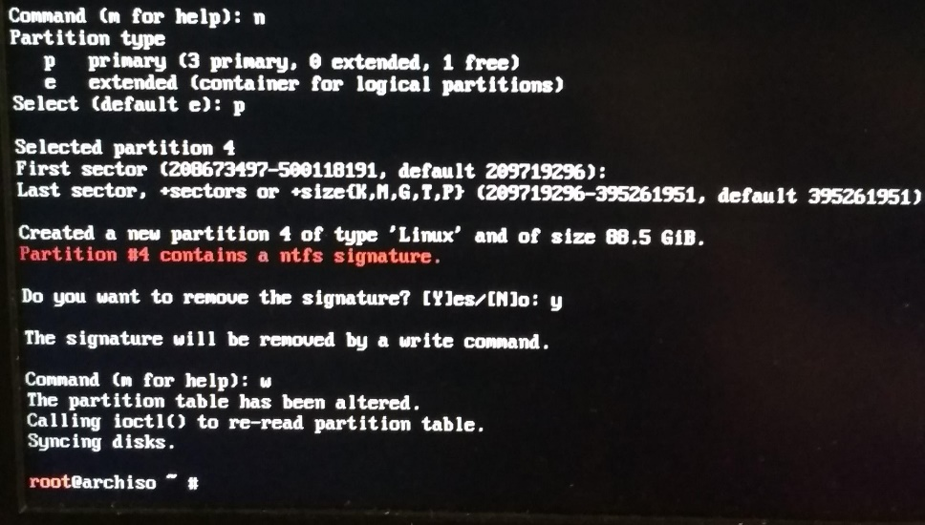
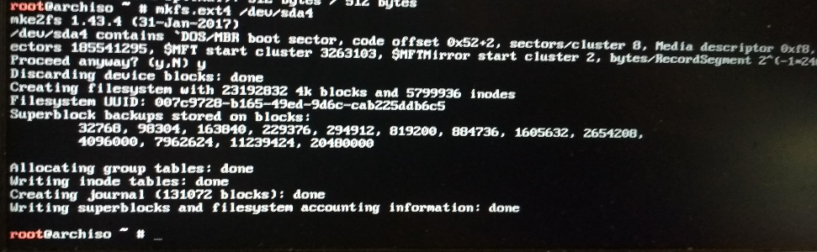

挂载分区
执行以下命令将根分区挂载到/mnt：
mount /dev/sdxY /mnt （请将sdxY替换为之前创建的根分区）
如果你是EFI/GPT引导方式，执行以下命令创建/boot文件夹并将引导分区挂载到上面。BIOS/MBR引导方式无需进行这步。
1  2 | mkdir /mnt/boot  mount /dev/sdxY /mnt/boot （请将sdxY替换为之前创建或是已经存在的引导分区）

选择镜像源
vim /etc/pacman.d/mirrorlist
找到标有China的镜像源，normal模式下按下dd可以剪切光标下的行，按gg回到文件首，按P（注意是大写的）将行粘贴到文件最前面的位置（优先级最高）。
推荐使用清华、浙大源：
Server = http://mirrors.tuna.tsinghua.edu.cn/archlinux/$repo/os/$arch
Server = http://mirrors.zju.edu.cn/archlinux/$repo/os/$arch
用:wq命令保存文件并退出。

安装基本包
下面就要安装最基本的ArchLinux包到磁盘上了。这是一个联网下载并安装的过程。
pacstrap /mnt base base-devel

配置Fstab
生成自动挂载分区的fstab文件，执行以下命令：
genfstab -L /mnt >> /mnt/etc/fstab
由于这步比较重要，所以我们需要输出生成的文件来检查是否正确，执行以下命令：
cat /mnt/etc/fstab
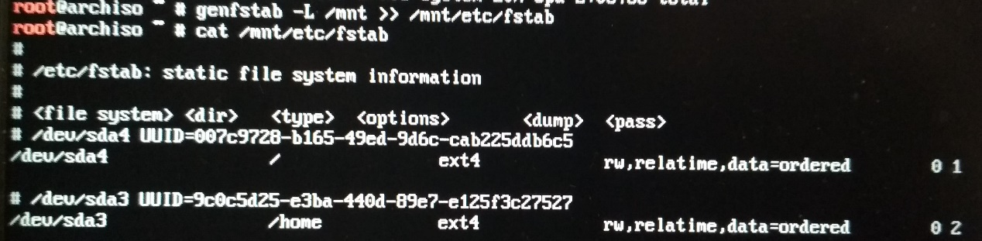
如图，可以看到/dev/sda4被挂载到了根分区。如果是EFI/GPT引导的还应该有引导分区被挂载到/boot目录。

Fstab文件格式
当系统启动的时候，系统会自动地从这个文件读取信息，并且会自动将此文件中指定的文件系统挂载到指定的目录。
在这个文件下，我们要关注的是它的六个域，分别为：<file system>、<mount point>、<type> 、<options>、<dump>、<pass>。
- <fie sysytem>。这里用来指定你要挂载的文件系统的设备名称或块信息，也可以是远程的文件系统。
如果想把本机上的某个设备（device）挂载上来，写法如：/dev/sda1、/dev/hda2或/dev/cdrom，其中，/dev/sda1 表示第一个串口硬盘的第一个分区，也可以是第一个SCSI硬盘的第一个分区，/dev/hda1表示第一个IDE硬盘的第一个分区，/dev/cdrom 表示光驱。
- <mount point>。挂载点，也就是自己找一个或创建一个dir（目录），然后把文件系统<fie sysytem>挂到这个目录上，然后就可以从这个目录中访问要挂载文件系统。对于swap分区，这个域应该填写：none，表示没有挂载点。
- <type>。这里用来指定文件系统的类型。下面的文件系统都是目前Linux所能支持的：adfs、befs、cifs、ext3、 ext2、ext、iso9660、kafs、minix、msdos、vfat、umsdos、proc、reiserfs、swap、 squashfs、nfs、hpfs、ncpfs、ntfs、affs、ufs。
- <options>。这里用来填写设置选项，各个选项用逗号隔开。由于选项非常多，而这里篇幅有限，所以不再作详细介绍，如需了解，请用 命令 man mount 来查看。但在这里有个非常重要的关键字需要了解一下：defaults，它代表包含了选项rw,suid,dev,exec,auto,nouser和 async。
- <dump>。此处为1的话，表示要将整个<fie sysytem>里的内容备份；为0的话，表示不备份。现在很少用到dump这个工具，在这里一般选0。
- <pass>。这里用来指定如何使用fsck来检查硬盘。如果这里填0，则不检查；挂载点为 / 的（即根分区），必须在这里填写1，其他的都不能填写1。如果有分区填写大于1的话，则在检查完根分区后，接着按填写的数字从小到大依次检查下去。同数字 的同时检查。比如第一和第二个分区填写2，第三和第四个分区填写3，则系统在检查完根分区后，接着同时检查第一和第二个分区，然后再同时检查第三和第四个分区。

Chroot
Chroot意为Change root，相当于把操纵权交给我们新安装（或已经存在）的Linux系统，执行了这步以后，我们的操作都相当于在磁盘上新装的系统中进行。
执行如下命令：
arch-chroot /mnt
这里顺便说一下，如果以后我们的系统出现了问题，只要插入U盘并启动， 将我们的系统根分区挂载到了/mnt下（如果有efi分区也要挂载到/mnt/boot下），再通过这条命令就可以进入我们的系统进行修复操作。

设置时区
依次执行如下命令设置我们的时区为上海并生成相关文件：
ln -sf /usr/share/zoneinfo/Asia/Shanghai /etc/localtime
hwclock --systohc

安装必须的软件包
pacman -S vim dialog wpa_supplicant ntfs-3g networkmanager
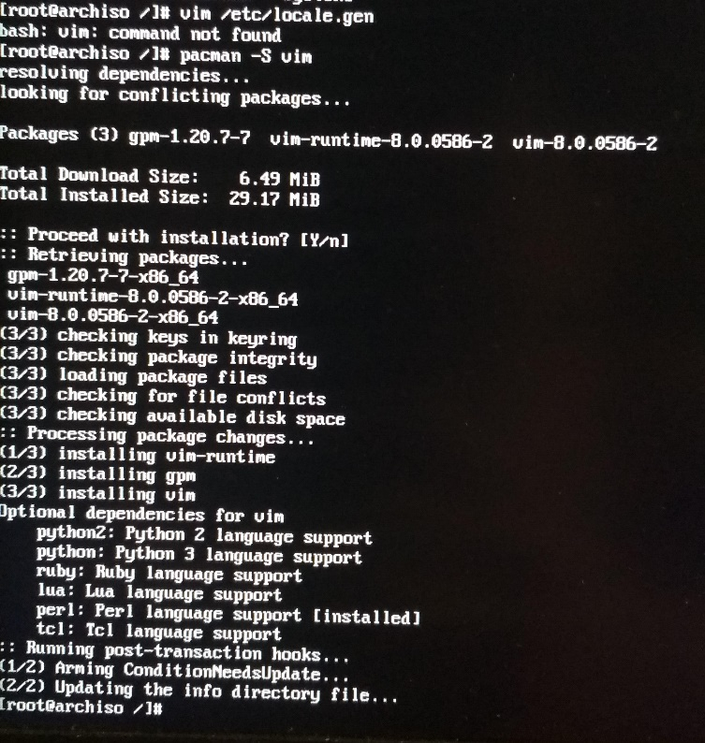
图 13-1 vim及其依赖项

设置locale
vim /etc/locale.gen
在文件中找到zh_CN.UTF-8 UTF-8 zh_HK.UTF-8 UTF-8 zh_TW.UTF-8 UTF-8 en_US.UTF-8 UTF-8这四行，去掉行首的#号，保存并退出。如图：
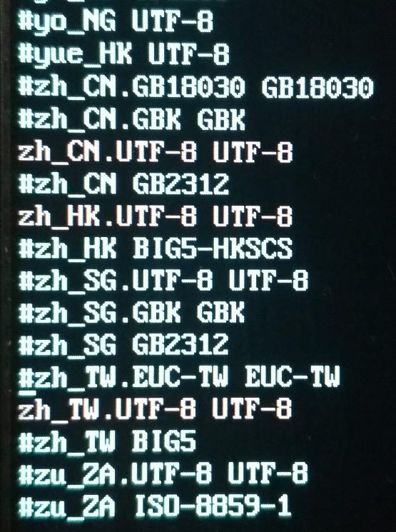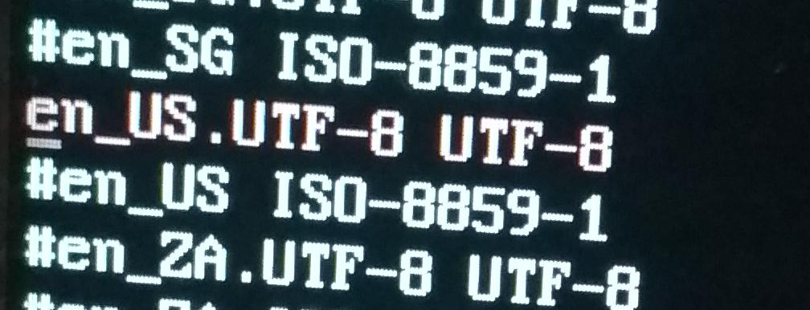
然后执行locale-gen
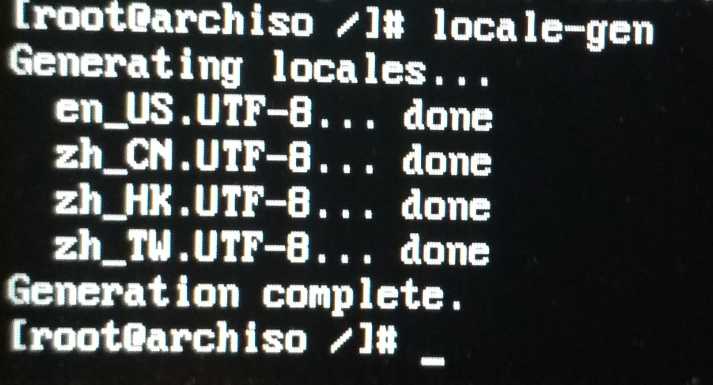
打开（不存在时会创建）/etc/locale.conf文件：vim /etc/locale.conf
在文件的第一行加入以下内容：LANG=en_US.UTF-8

设置主机名
vim /etc/hostname
在文件的第一行输入你自己设定的一个myhostname
vim /etc/hosts
作如下修改（将myhostname替换成你自己设定的主机名）
127.0.0.1 localhost.localdomain localhost
::1 localhost.localdomain localhost
127.0.1.1 myhostname.localdomain myhostname
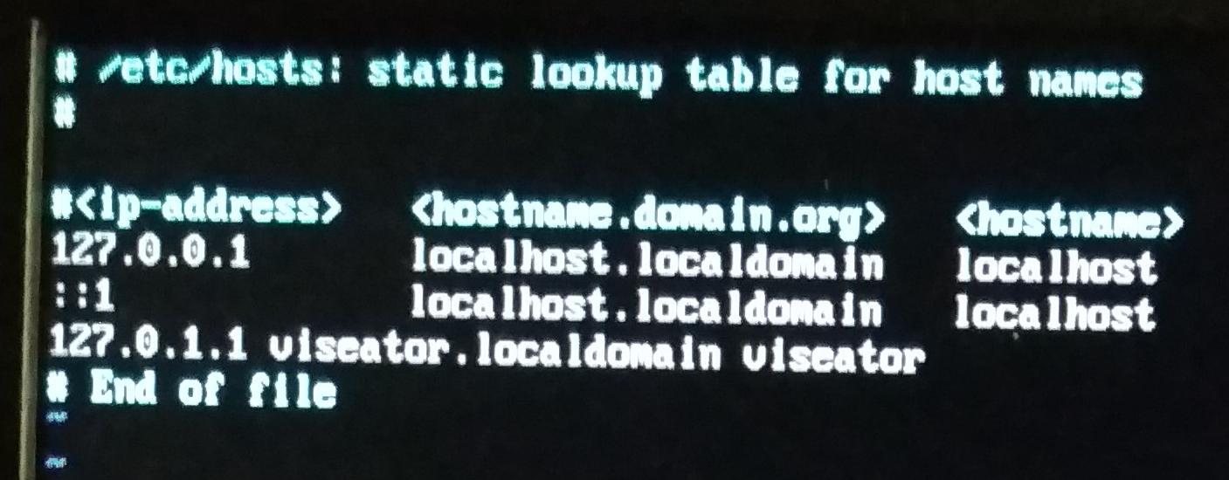

设置root密码
passwd
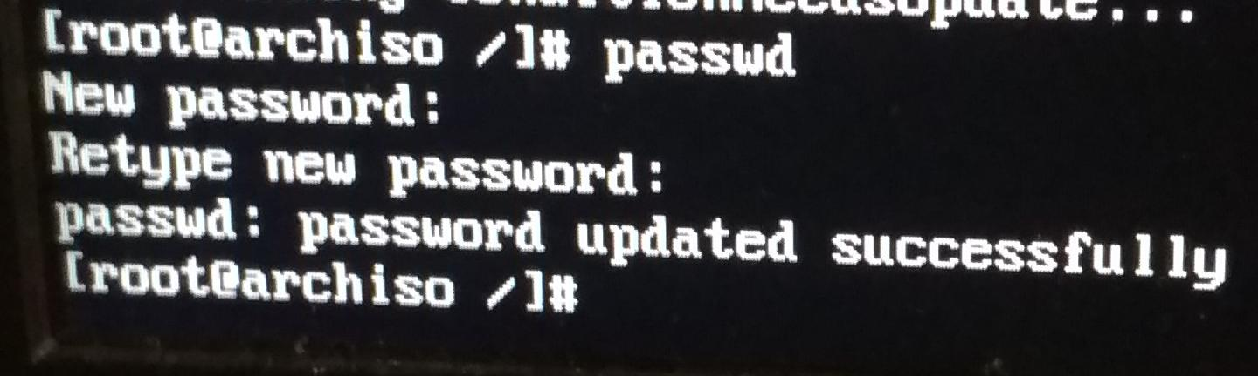

安装Intel-ucode（非IntelCPU可以跳过此步骤）
pacman -S intel-ucode

安装bootloader
这里我们安装最流行的Grub2。
首先安装os-prober这个包，它可以配合Grub检测已经存在的系统，自动设置启动选项。pacman -S os-prober

如果为BIOS/MBR引导方式：
- 安装grub包：pacman -S grub
- 部署grub：grub-install --target=i386-pc /dev/sdx （将sdx换成你安装的硬盘）
注意这里的sdx应该为硬盘（例如/dev/sda），而不是形如/dev/sda1这样的分区。
- 生成配置文件：grub-mkconfig -o /boot/grub/grub.cfg
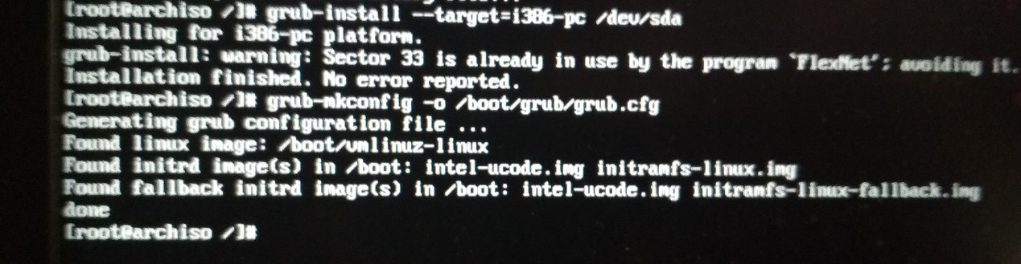

如果为EFI/GPT引导方式：
- 安装grub与efibootmgr两个包：pacman -S grub efibootmgr
- 部署grub：
grub-install --target=x86_64-efi --efi-directory=/boot --bootloader-id=grub
- 生成配置文件：grub-mkconfig -o /boot/grub/grub.cfg

安装后检查
如果你是多系统，请注意上面一节中对os-prober这个包的安装。
强烈建议使用如下命令检查是否成功生成各系统的入口，如果没有正常生成会出现开机没有系统入口的情况：
vim /boot/grub/grub.cfg
检查接近末尾的menuentry部分是否有windows或其他系统名入口。下图例子中是Arch Linux入口与检测到的windows10入口（安装在/dev/sda1），具体情况可能有不同：
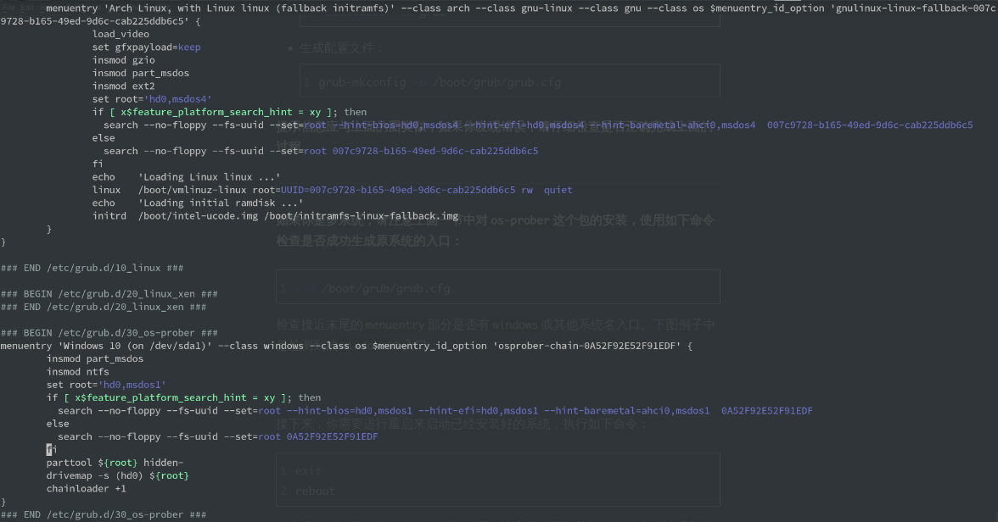
如果你没有看到Arch Linux系统入口或者该文件不存在，请先检查/boot目录是否正确部署linux内核：
cd /boot
ls
查看是否有initramfs-linux-fallback.img initramfs-linux.img intel-ucode.img vmlinuz-linux这几个文件，如果都没有，说明linux内核没有被正确部署，很有可能是/boot目录没有被正确挂载导致的，确认/boot目录无误后，可以重新部署linux内核：
pacman -S linux
再重新生成配置文件，就可以找到系统入口。
如果你已经安装os-prober包并生成配置文件后还是没有生成其他系统的入口：
你目前处的U盘安装环境下有可能无法检测到其他系统的入口，请在下一步中重启登陆之后重新运行：
grub-mkconfig -o /boot/grub/grub.cfg

重启
exit
reboot
注意这个时候你可能会卡在有两行提示的地方无法正常关机，长按电源键强制关机即可，没有影响。
关机后拔出U盘，启动顺序会自动以硬盘启动，如果一切顺利，那么你将会看到下面的界面：
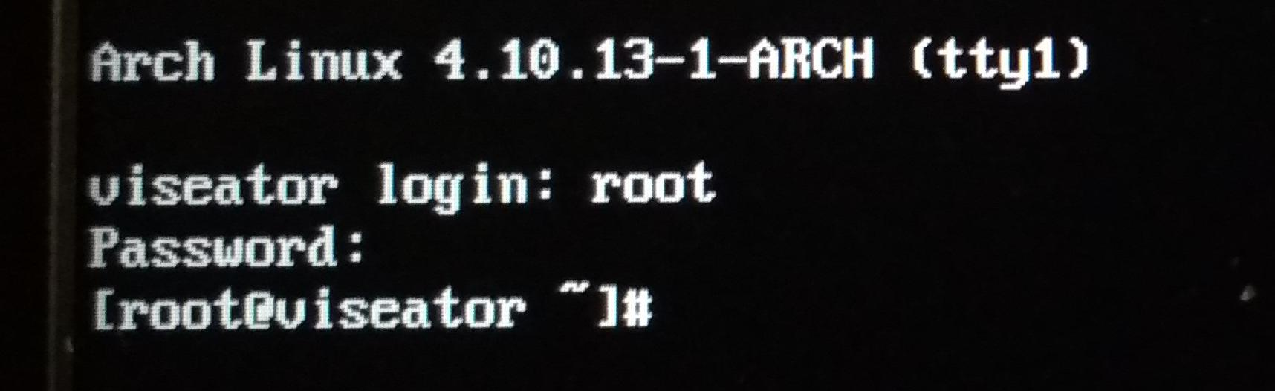
启动时有可能会有输出信息显示在这里，直接回车就可以了。
输入root，再输入之前设置的密码，显示出命令提示符，恭喜你，你已经成功安装ArchLinux！

安装后的配置

创建交换文件
交换文件可以在物理内存不足的时候将部分内存暂存到交换文件中，避免系统由于内存不足而完全停止工作。
之前我们通常采用单独一个分区的方式作为交换分区，现在更推荐采用交换文件的方式，更便于我们的管理。
分配一块空间用于交换文件，执行：
fallocate -l 512M /swapfile （请将512M换成需要的大小，只能以M或G为单位）
交换文件的大小可以自己决定，推荐4G以下的物理内存，交换文件与物理内存一致，4G以上的物理内存，交换文件4-8G。
更改权限，执行：chmod 600 /swapfile
设置交换文件，执行：mkswap /swapfile
启用交换文件，执行：swapon /swapfile
最后我们需要编辑/etc/fstab为交换文件设置一个入口，使用vim打开文件：vim /etc/fstab
注意编辑fstab文件的时候要格外注意不要修改之前的内容，直接在最后新起一行加入以下内容：
/swapfile none swap defaults 0 0

创建新用户
useradd -m -G wheel username （请自行替换username为你的用户名）
passwd username （请自行替换username为你的用户名）

配置sudo
pacman -S sudo
接下来我们需要用专门的visudo命令来编辑sudo的配置文件：visudo
实际上就是vim的操作，使用它是为了对编辑后的文件进行检查防止格式的错误。
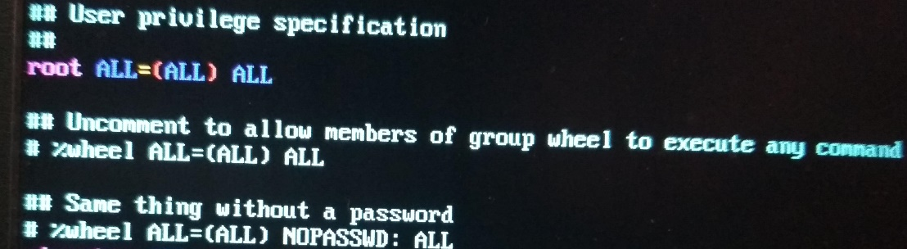
找到# %wheel ALL=(ALL)ALL这行，去掉之前的#注释符，保存并退出就可以了。
这里的%wheel就是代表wheel组，意味着wheel组中的所有用户都可以使用sudo命令。

图形界面的安装
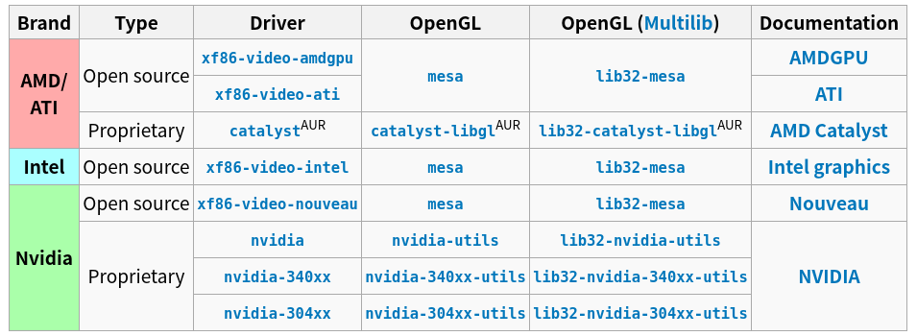
参照这个表格，安装相应的包，比如你是intel的集成显卡（绝大多数人的情况），执行：pacman -S xf86-video-intel
提示：Nvidia的独显驱动如非必要，建议只装集成显卡的驱动（省电，如果同时装也会默认使用集成显卡），不容易出现冲突问题。相反，如果集成显卡驱动有问题无法装上，可以装独显驱动，具体的版本请到下面的链接查询：

安装Xorg
sudo pacman -S xorg

安装xfce
sudo pacman -S xfce4 xfce4-goodies

安装lightdm和lightdm-gtk-greeter
systemctl enable lightdm

配置网络
到现在我们已经安装好了桌面环境，但是还有一件事情需要我们提前设置一下。由于我们之前使用的一直都是netctl这个自带的网络服务，而桌面环境使用的是NetworkManager这个网络服务，所以我们需要禁用netctl并启用NetworkManager：
sudo systemctl disable netctl
sudo systemctl enable NetworkManager （注意大小写）
同时你可能需要安装工具栏工具来显示网络设置图标（某些桌面环境已经装了，但是为了保险可以再装一下）：
sudo pacman -S network-manager-applet

美化界面
Github下搜索arc主题和paper icon安装即可

参考文献
- https://www.viseator.com/2017/05/17/arch_install/

